CSE3018: 알고리즘 설계와 분석

**HW3:**

**Dynamic Programming 기법을 이용한 문제 해결**

2023년 5월 24일

**1. Code 구현 내용**

**(0) file open**

두 문제 모두에 공통적으로 사용한 file open / file write와 관련된 부분이다.

Subset sum 문제의 경우 “SS_test_command.txt” 로 파일명만 바꿔서 시행한다. Command.txt에 있는 각각의 input 파일은 다음과 같이 읽어들이고 output 파일을 작성한다.

**(1) Minimal Triangulation**

알고리즘 (점화식)

코드

재귀적으로 코드를 구현하기 위해 대부분의 변수를 global로 선언하였다.

사용한 함수의 prototype은 다음과 같다.

점화식의 D를 구현한 부분은 다음 set_dp 함수이다.

D(vp, vq)를 구현한 부분은 다음 get_vertex_dist 함수이다.

위의 두 함수를 이용하여 완성한 dp table을 출력하기 위해 set_index 함수를 추가로 구현하였다.

Main 함수 내부에 구현한 내용이다.

(0)에서 작성한 방법으로 파일을 읽어 data를 가져온다. 이때, Global하게 선언한 변수를 초기화해준다.

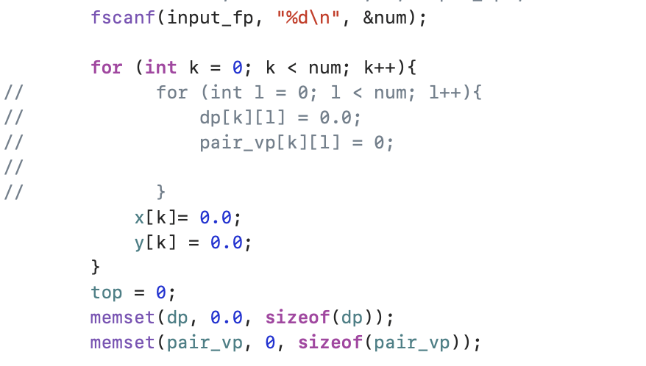

위에서 작성한 set_dp, set_inde를 재귀적으로 시행하고 결과를 qsort를 이용하여 정렬한다.

파일을 작성할 때, D의 조건 (if vp and vq are not adjacent) 를 만족하기 위해 다음과 같이 구현하였다.

수행에 필요한 시간 복잡도는 O(n^3), 공간 복잡도 O(n^2)이다.

**(2) Subset Sum**

알고리즘(점화식)

코드

(1)과는 다르게 재귀적으로 시행되는 부분이 없었으므로 local 변수를 이용하였다. 우선 data를 받아들이고 dp table을 false로 초기화한다.

위에 작성한 알고리즘대로 dp 테이블을 작성한다.

완성한 Dp 테이블에서 결과값과 index를 출력하기 위한 함수는 다음과 같다.

만일 L 값을 만족하는 함수가 존재하지 않으면 0을 출력한다.

수행에 필요한 시간 복잡도는 O(n*L), 공간 복잡도 O(n*L)이다.

**2. 수행 결과**

(1) Minimal Triangulation

다음 세 개의 input data에 대해 수행한 결과이다.

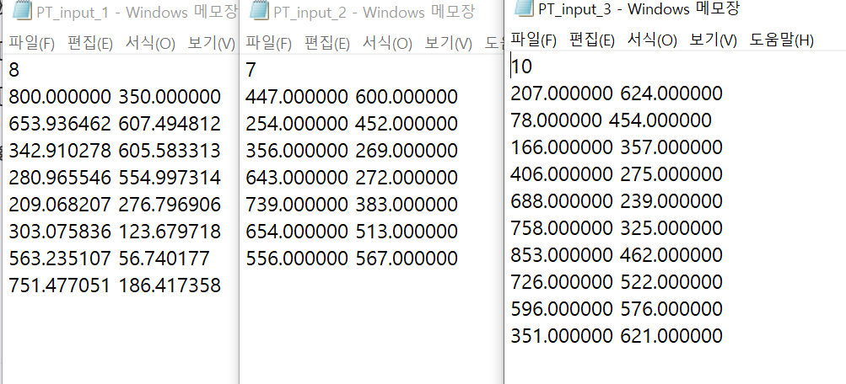

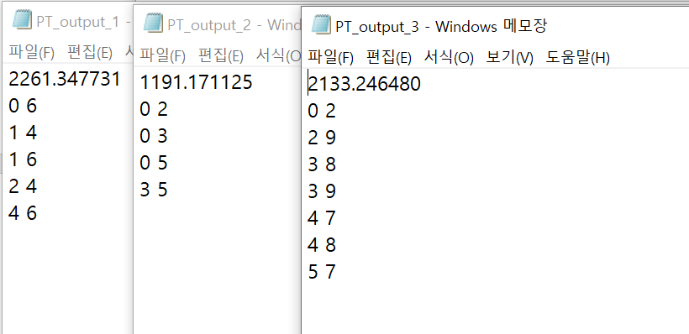

(2) Subset Sum

다음 세 개의 input data에 대해 수행한 결과이다.

다음과 같은 dp 테이블이 작성된다.

다음과 같이 output txt 파일이 작성되는 것을 확인할 수 있다.

**3. 실험 환경**

코드 작성의 전반은 xcode로 시행하였으며, visual studio에서 수행 파일을 다시 테스트해보았다.

(1)

OS: Window 10 Education

CPU: Intel® Core ™ i9-990K CPU @ 3.60GHz 3.60GHz

RAM: 32.0GB

Compiler Visual Studio 2022 Release Mode

(2)

